Всероссийская олимпиада школьников по географии
Место скрепления
2022/2023 учебного года
Школьный этап

Задания для 5-6-х классов

Теоретический тур |  |  |  |  |  | Тестов. тур (сумма) | ИТОГО  (за все задания)
Зад. 1 | Зад. 2 | Зад. 3 | Зад. 4 | Зад. 5 | Сумма | Тестов. тур (сумма) | ИТОГО  (за все задания)
15 | 15 | 15 | 15 | 20 | 80 | 20 | 100
______________ / _______________________
Подпись проверяющего расшифровка

Перед выполнением заданий
внимательно прочтите инструкцию:
- на выполнение всех заданий двух туров отводится 75 минут (ориентировочно 45 минут – теоретический тур, 30 минут – тестовый тур)
- листы с ответами не подписывать
- использование любых справочных материалов, средств связи, электронных устройств НЕ допускается
- для ответов по карте можно использовать линейку, транспортир, простой калькулятор
- при решении заданий и тестов выбранный Вами ответ вписываете в столбик «Ответ», при этом столбик «Балл» НЕ заполнять (заполняет член жюри)
- ПРОВЕРЬТЕ!!! Комплект заданий состоит из 7 листов, включая титульный лист
2
2
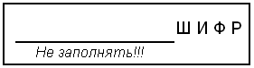
заполняет учащийся (разборчиво)
ФИО учащегося (полностью) | _________________________________________ _________________________________________
Общеобразовательное учреждение (полностью) | ___________________________ ___________________________
Класс | ___________________________
ФИО учителя (наставника)  (полностью) | ___________________________ ___________________________
Населенный пункт, район | ___________________________
Внимание! На обороте этого листа ничего не распечатывать!!!
1. теоретический тур
Задание 1.
Установить соответствие между именами путешественников (ученых) и их открытиями и исследованиями.
Открытия (исследования) | Путешественники (учёные)
- Первым использовал понятие «география».  - Один из руководителей российской экспедиции, открывшей Антарктиду.  - Первооткрыватель Австралии.  - Руководитель первой российской кругосветной экспедиции.  - Организатор и руководитель первого кругосветного путешествия.  - Исследователь Мирового океана в 20 веке.  - Первым достиг Южного полюса.  - На плоту пересек Тихий океан.  - Открыл Америку.  - Кто из русских путешественников впервые побывал в Индии? | а) Жак Ив Кусто;  б) Афанасий Никитин;  в) Фернан Магеллан;  г) Джеймс Кук;  д) Михаил Лазарев;  е) Эратосфен;  ж) Иван Крузенштерн;  з) Руаль Амундсен;  и) Христофор Колумб;  к) Тур Хейердал.

Ответы записать (буквами) в таблицу.
Открытия | 1 | 2 | 3 | 4 | 5 | 6 | 7 | 8 | 9 | 10
Путешественники (ученые) | е | д | г | ж | в | а | з | к | и | б
Балл | 1,5 | 1,5 | 1,5 | 1,5 | 1,5 | 1,5 | 1,5 | 1,5 | 1,5 | 1,5
 |  |  |  |  |  | Сумма баллов |  |  |  | 15

Задание 2.
«Кто-то метко заметил, что человек, попавший в эти леса, дважды испытывает острую радость: в первый день, когда, ослепленный их сказочными богатствами, он думает, что попал в рай, и в последний день, когда на грани безумства он, наконец, удирает из этого «зеленого» ада.

Ответьте на вопросы, заполнив нижеприведенную таблицу:
Вопросы | Ответы на задание |  | Балл
О какой природной зоне писал польский ученый А. Фидлер? | Влажные экваториальные леса |  | 1
Где она расположена? | В бассейне реки Амазонки, в бассейне реки Конго, на побережье Гвинейского залива, на островах Малайского архипелага (по 0, 5 б. за правильный ответ) |  | 2
Дайте определение понятию «природная зона» | это природный комплекс с однородными температурами, увлажнением, схожими почвами, растительным и животным миром |  | 2
Почему так писал польский ученый А. Фидлер об этой природной зоне? | богатство видового состава здесь удивительно: на небольшом участке здесь можно встретить сотни видов деревьев, которые перевиты лианами; на них распускаются прекрасные орхидеи, между стволами порхают огромные бабочки и самые маленькие птички-колибри. Это производит впечатление рая. Но на ад похожи душный сырой и жаркий воздух, обилие гнуса, термитов, ядовитых змей и насекомых, губительное для человека зловоние некоторых растений |  | 2
Выберите из списка растения и животных, которых вы можете встретить в этой природной зоне:
баобаб, ель, сосна, дуб, гевея, акация, шоколадное дерево, лютик, мак, орхидеи, держи-дерево, саксаул, лиственница | гевея, шоколадное дерево, орхидеи |  | 3
джейран, соболь, ленивец, летяга, ягель, песец, лемминг, кенгуру, тушканчик, суслик, лев, бурый медведь, верблюд, белка, ягуар, анаконда, тукан, тапир, як | ленивец, ягуар, анаконда, тукан, тапир |  | 5
 |  | Сумма баллов | 15
Задание 3.
На экскурсию в лес учащиеся шли сначала на северо-восток, потом на юг, далее на юго-запад, на север и на юго-восток.
В каких направлениях они будут возвращаться обратно, если пройдут тем же путем? Ответ запишите в таблицу, и укажите для каждого (обратного) направления азимут.

 | Ответы на задание
Направление | юго-запад | север | северо-восток | юг | северо-запад
Азимут | 225° | 0° | 45° | 180° | 315°
Балл | 3 | 3 | 3 | 3 | 3
 |  |  | Сумма баллов |  | 15
По 1 баллу за каждое правильное направление и по 2 балла за каждый правильный азимут.

Задание 4.

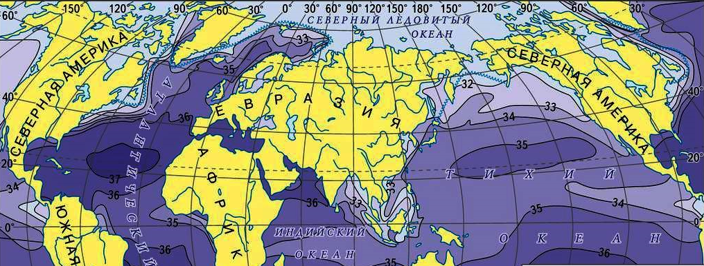

Ответьте на вопросы, заполнив нижеприведенную таблицу:
Вопросы | Ответы на задание |  | Балл
Какое свойство океанической воды нанесено на карту | соленость |  | 1
В каких единицах оно измеряется | промилле |  | 1
Дайте определение этого свойства | количество солей, растворенных в одном литре воды |  | 2
Как называются эти линии на карте | изогалины |  | 2
Назовите причины, от которых зависит это свойство | -количества выпадающих атмосферных осадков  -величины испарения  -наличия течений  -притока речных вод  -наличия льдов и степени их таяния |  | 5
Какое море является самым соленым, какое -самым пресным. | Красное (2б.), Балтийское (2 б.) |  | 4
 |  | Сумма баллов | 15

Задание 5.
Рассмотрите фрагмент топографической карты и ответьте на приведенные ниже вопросы
Вопросы | Ответы на задание |  | Балл
1. Назовите условные знаки, выделенные кругами 1-5: | 1) Шоссе с насыпью  2) Заросли кустарников  3) Смешанный лес  4) Отдельный куст  5) Овраг |  | 2  2  2  2  1
2. Определите, в каком направлении от точки Б находится точка Д. | На юго-западе |  | 2
3. Определите азимут Из точки Д на точку Б. | 42° (±2°) |  | 2
4. Определите масштаб карты. | 1:25 000 или в 1 см 250 метров |  | 2
5. Чему равно расстояние между точками Б и Д на местности. | 2 км или 2000 метров (±50 метров) |  | 2
6. Какие деревья растут в лесу обозначенном цифрой 3. | Ель и береза |  | 2
7. Какой берег реки, протекающий на участке у села Тютьково, более крутой (по сторонам горизонта) | Восточный (или юго-восточный) |  | 1
 |  | Сумма баллов | 20

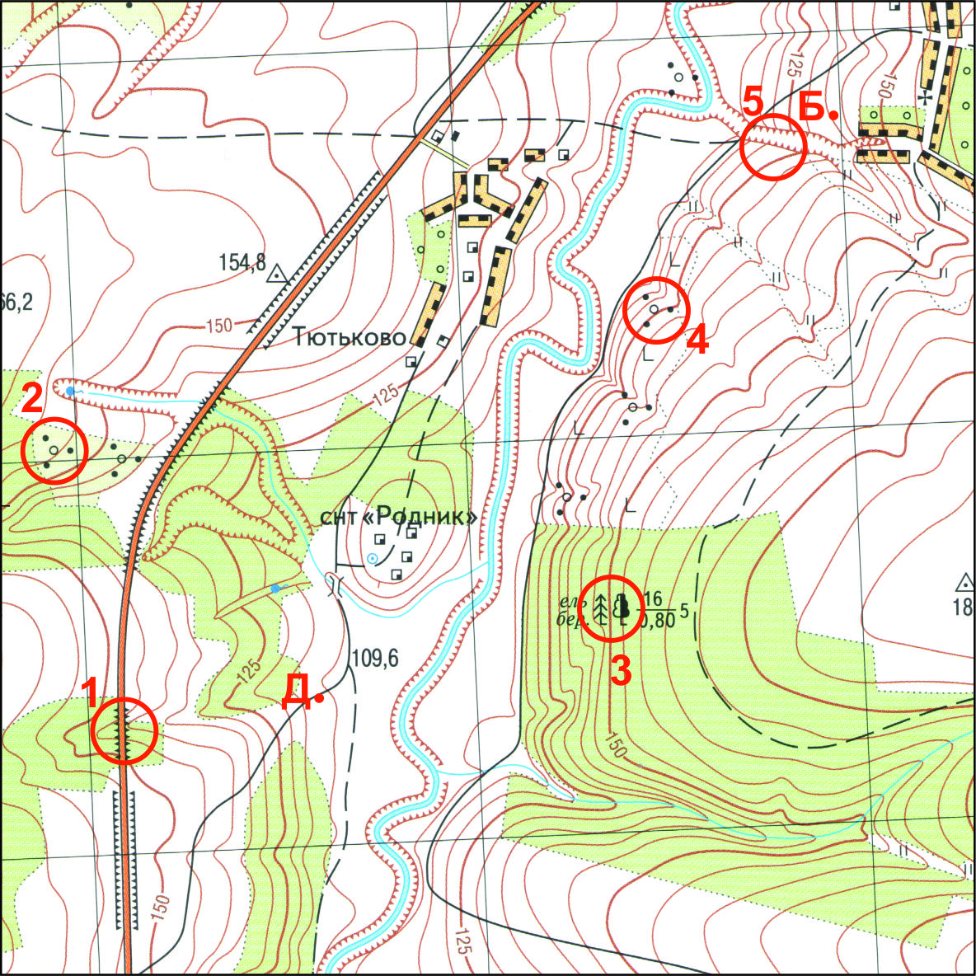

2. тестовый тур

Максимум за тестовый тур = 20 баллов (за каждый тест – 1 балл)
Тесты |  | Ответ учаще-гося | Балл
1. Заслуга Эратосфена в том, что он:  А)сделал описание Мирового океана  Б)первым совершил плавание из Европы в Индию  В)первым точно рассчитал размеры Земли  Г)доказал шарообразность земли |  | В | 1
2.К какому геологическому периоду относится время 75 млн. лет?  А)палеоген  Б)триас  В)юра  Г)мел |  | Г | 1
3.Из перечисленных озер выделите наиболее глубокое  А)Онежское  Б)Балхаш  В)Титикака  Г)Эйр |  | В | 1
4.В Индийском океане действуют течения:  А)Западных ветров и Перуанское  Б)Южно-пассатное и Муссонное  В)Южно-Пассатное и Северо-Пассатное  Г)Западных ветров и Муссонное |  | Б | 1
5. Природная зона, преобладающая на полуострове Индостан:  А)саванны и редколесья  Б)полупустыни и пустыни  В)степи  Г)переменно-влажные леса |  | А | 1
6. Укажите группу, в которой представлен животный мир степей:  А)лиса, волк, тушканчик, варан  Б)волк, сайгак, джейран, черепаха  В)лиса, волк, сайгак, хомяк  Г)косуля, волк, сайгак, антилопа |  | В | 1
7. Коксующий уголь добывается в следующих бассейнах:  А)Южно-Якутском и Ленском  Б)Канско-Ачинском и Печорском  В)Кузнецком и Южно-Якутском  Г)Подмосковском и Челябинском |  | В | 1
8. Какой из названных межконтинентальных проливов самый широкий?  А) Дрейка  Б) Берингов  В) Босфор  Г) Гибралтарский. |  | А | 1
9. Наибольшее количество озер расположено на материке:  А) Южная Америка  Б) Северная Америка  В) Африка  Г) Австралия. |  | Б | 1
10.Слой атмосферы на высоте от 18 до 50 км-это:  А)тропосфера  Б)стратосфера  В)термосфера  Г)мезосфера |  | Б | 1
11. Если меридиан 140° з.д. продолжить в восточном полушарии, то ему будет соответствовать:  А) 40° в.д.  Б) 60° в.д.  В) 120° в.д.  Г) 140° в.д |  | А | 1
12. В пределах какой литосферной плиты находится Чукотский полуостров?  А) Евразийской  Б) Северо-Американской  В)Тихоокеанской  Г)Амурской |  | Б | 1
13. На какой широте 22 июня день равен ночи?  А)0°  Б) 23,5° с. ш.  В)66,5° ю. ш.  Г) 90° с. ш. |  | А | 1
14. Какой газ является основной причиной возникновения «парникового эффекта»:  А)сероводород  Б)фреон  В)углекислый газ  Г)хлорфторуглерод |  | В | 1
15. Какое утверждение о Мировом океане верно?  А) наибольшую соленость имеют поверхностные воды тропических широт  Б) самое мощное течение Мирового океана – Гольфстрим  В) средняя соленость поверхностных вод Мирового океана – 48‰  Г) температура вод Мирового океана повышается с глубиной |  | А | 1
16. О каком материке идет речь: «Географы сравнивают его очертание с гроздью винограда, висящей на черенке Панамского перешейка»?  А) Африка  Б) Северная Америка  В) Южная Америка  Г) Австралия |  | В | 1
17. Каков будет масштаб плана местности, если линия на местности имеет длину 2500 м, а на плане 10 см?  А) 1: 100 000  Б) 1: 25 000;  В) 1: 50 000  Г) 1: 5000 |  | Б | 1
18. Как по-японски будет: «необыкновенно большая волна в бухте»?  А) Хоккайдо  Б) Тайфун  В) Цунами  Г) Хонсю |  | В | 1
19. Какому азимуту соответствует направление на СЗ?  А) 315º  Б) 270º  В) 112,5º  Г) 337,5º |  | А | 1
20. На какой широте 21 марта день равен ночи?  А) 0°  Б) 23,5° с.ш.  В) 66,5° ю.ш.  Г) 90°с.ш. |  | А | 1
 | Сумма баллов |  | 20

